对于高中英语任务型教学的实践和反思
一． 问题的提出：
任务型教学在我国教育界已经流行多年, 大多数教师也在日常的教学中实践着任务型教学模式, 体会着任务型教学给课堂带来的活力和好处. 从而实现了让课堂 “活”起来, 让学生 “动”起来的教学目的. 总结起来, 任务型教学所体现出来的优点主要在以下几个方面:
- 贯彻了学生在 “做中学” 的教学理念。
- 彰显了语言的工具性, 真正实现了把英语作为一种技能和工具来运用, 而不是把它
当成一门知识来学习。
- 突出了学生在课堂教学中的主体地位，教师是课堂教学活动的主导。
- 落实了“培养学生的语言综合运用能力”的英语课程总体目标
然而，随着任务型教学的深入和日常化，它所带来的问题也越来越困扰着广大教师。
具体表现在以下几个方面：
- 如何使任务型教学适应高中生的心理发展特点；
- 如何处理教材里学生比较陌生或者不感兴趣的内容
- 如何解决语言知识输入和语言技能输出的矛盾
- 如何平衡学生的语言交际流畅性和语言表达准确性之间的问题
- 如何避免任务型教学流于形式。
- 如何应对学生的实际认知水平和英语表达能力的脱节问题。
本文将就这些问题展开讨论：
二． 问题产生的原因:
- 高中生的心理发展特点决定了任务型教学很难在高中阶段展开：
高中生不像小学生和初中生那样带有童稚气，对事物充满好奇心，活泼，好动，有强烈的表现欲，渴望教师在同学面前表扬自己。他们的心理更趋于成人化，渴求知识，自尊心强，有自己独立的思考，人生也开始有明确的目标，他们考虑事情更加现实。处于心理叛逆起的高中生，相对于教师的表扬，他们更愿意得到同伴的认可和亲近。所以他们表现的越来越沉稳，不喜欢张扬，出风头，这种心理特点并不是非常适合把英语作为一种技能来掌握，因为要学好英语，就不能怕出洋相，出丑。
高中生对英语学习也有了更加明确的目的：在高考中尽可能取得好成绩。所以他们希望能在最短的时间里获取最多的知识，他们需要的不是热热闹闹的课堂，而是实实在在的知识。正因如此，我们才会经常发现在教师布置完任务后或者同学在讲台上展示他们的任务完成情况的时候，有相当一部分要么无所事事，要么忙于完成其他作业。学生的这种对于任务型教学的不认可或者抵触情绪大大影响了教学效果。
（二）、高中阶段繁重的教学任务使学生很难有足够的时间和精力来配合教师展开和实施任务型教学：
不同与小学和初中，学生的学习负担相对较轻，学生有足够的时间和精力来完成教师布置的任务。而到了高中阶段，学生的学习任务非常繁重。在高中阶段，学生必须修完将近二十门课程，很多课程都有五六个甚至更多的教学模块。学生每天要上将近８节课，晚上又有很多的课外作业要去完成。他们根本就没有太多的时间和精力去完成任务型教学所要求的自主地通过查阅各种资料（不论是上网还是去图书馆），进行课外调查，采访或者制作演示文稿来展示任务完成情况。我们知道要完成这样一些任务都是需要投入大量的时间和精力的。也许有教师会采用让学生在课堂上来完成老师布置的任务， 这听起来是个不错的方法，但是，不通过查阅资料，光凭学生自身的知识所完成任务的效果就不会很理想，无论从知识获取的广度和深度都会大打折扣，这种无论是语言技能和知识范围的低层次重复不会对学生的综合语言技能的提高起到实质作用，长期地这样任务教学会使学生厌烦，会使他们觉得无聊和浪费时间。试看：
课例1
有位教师在讲授 English around the world( Book I Unit 2)时，先布置了一个简单的任务，让学生说出世界上讲英语的国家都有哪些, 然后给学生讲了世界上两种主流英语：美国英语和英国英语；并展示了两者之间的一些差异。最后给学生布置了一项任务：查找更多的有关美式英语跟英式英语之间的差异例子。
课例2
在讲授The Million Pound Bank-Note（人教版普通高中课程标准实验教科书模块3 unit3）这一课时，一位教师让学生去查找有关这个小说的作家Mark Twain的生平，作品以及语言特点，并制作成演示文稿，在课堂上展示给其他同学。
课例3
有教师在讲授cultural Relics一文时， 给同学展示了很多我国以及世界各地的文物和名胜古迹，调动了学生的兴趣。课堂气氛非常热烈。也激发了学生的民族自豪感。然后让学生说出宁波本地的一些文化古迹。学生纷纷发言，说出了自己知道或者去过的这些地方。但是这位教师也许觉得不够深入，又布置了一项新任务，让学生去找有关宁波名胜古迹的渊源和特点。
问题分析：应该说这些任务设计的很合理，也能引起学生的兴趣。问题是这几个任务都是比较大的任务，要完成这些任务，学生就必须上网或者去图书馆查阅各种资料，这个会花费学生大量的时间和精力。在高中阶段偶尔实行一次，问题不大，特别是让学生在周末回家时完成，还是可行的。但是如果经常让学生去完成需要学生花费很多课外时间的任务，在客观条件上不允许。尽管这样的任务型学习对于锻炼学生的自主获取知识的能力很有帮助，有利于增强学生的自信心和加深对知识的理解。
（三）、高中教材所提供的教学材料有些并不适合实施任务型教学：
高中教材不管从语言知识还是内容形式比小学初中难了许多，句型结构更加复杂，
内容更加抽象。我们的很多外语教材呈现给学生的多是一些虚构的、简单化了的现象和事物，或者直接阐释概念化的知识和道理。还有就是教材编写人员为了体现语法的系统性和完整性，在每个教学单元都会突出强调某个语法项目，因此所编写的语言材料会大量出现为表现某种语法而人为编造的句子，尽管这样可以让学生加深对该语法项目的理解和掌握，却使整个材料的可读性和趣味性降低；再者，由于缺乏来自英美国家的原汁原味的语言素材，使我们的英语教材语言形式显得呆板，语句缺乏活力，很难引起学生的兴趣。教师也很难设计出符合学生心理特点的，能体现学生实际需求的和激起学生参与激情的教学任务。只有能真实呈现社会实态的故事，图片和数据的原汁原味的语言素材才能引起学生的共鸣，才能引导学生从活生生、具有典型意义的社会现象和事物中去探索和体会文化的差异和语言的魅力。
试看课例4：教材内容为人教版普通高中课程标准实验教科书模块5 unit1
reading and writing ： Copernicus’ Revolutionary Theory
有位教师在教授这一课时，先问了学生一些常识性的问题： 如：Who was the first to put forward the theory: the sun is the center of the solar system instead of the earth? 学生均能正确地回答出来。 然后教师又让学生根据课本上提供的示意图(见下图)来解释哥白尼提出日心说的依据。
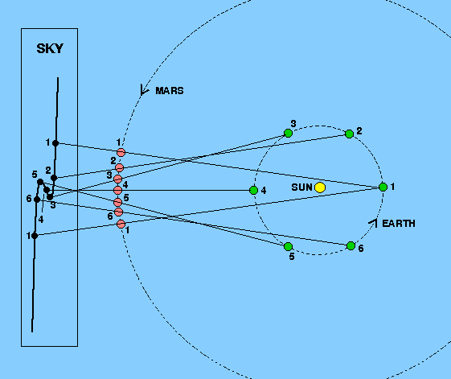
问题分析：实事求是的说，教师所布置的这个任务已超出学生的英语表达能力和综合知识能力，话题陌生且抽象，学生根本无法理解示意图所表达的意思，即使有个别同学看懂了示意图，也无法用英语解释清楚。其结果可想而知。教学目标没有实现，学生的语言运用能力没有得到锻炼，更糟糕的是挫伤了学生的自信心和学习积极性。所以在教师设计任务是，必须考虑到所教学生的实际语言能力和他们的认知水平以及兴趣爱好。
又如课例5：教材内容为人教版普通高中课程标准实验教科书模块5 unit1 Great Scientists的一段教学活动：
Teaching aims:
1. Improve the students’ reading skills.
2. learn to prove a new idea in scientific research.
Teaching Methods:
- Group work
- Competition
- Illustration
- Deductive Method
Teaching procedure：
Step 1： Lead in：1). Do you know these famous scientists?
( Show the Ss some pictures of great
scientists and have them say what achievements they have made.)
2). What infectious diseases do you know? (AIDS, SARS, Bird Flu,)
Step 2. Presentation: 1). Background introduction to John Snow
2).Give information of the deadly disease cholera
Name | cholera
Symptom(症状) | severe vomit (呕吐) and diarrhoea (腹泻)
After effect(后果) | die quickly from a loss of liquid

Step 3: Deductive thinking:
Show the map on which John Snow marked the deaths of Cholera and ask：
- What was the map used for by John Snow？
2. Try to find out the cause of Cholera.
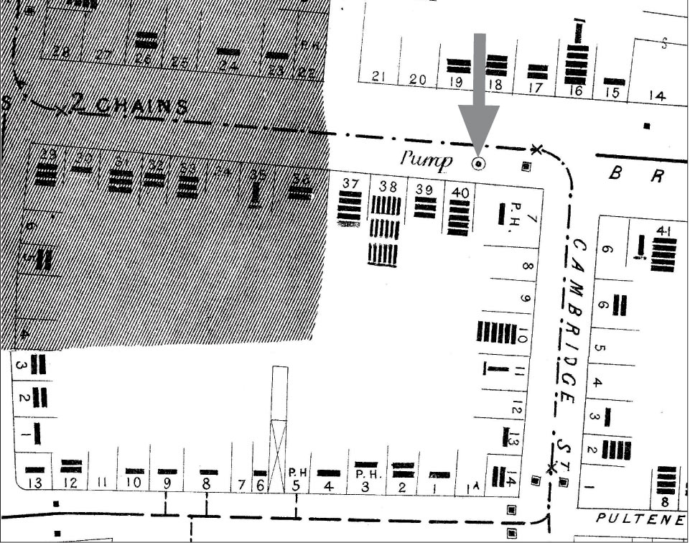
Step 4. Discussion
1.What’s the significance of Snow’s famous cholera map ?
2.If you were John Snow, how would you investigate the cholera?
问题分析：通过上面的教学目的和教学方法，我们可以发现教师希望通过在课堂上采用小组活动，知识竞答，图解和演绎推理的方法向学生展示如何用科学的研究手段来证明一种观点。首先，作为课前热身，教师给学生展示了一些科学家的图片，让他们说出这些科学家的名字和他们所取得的科学成就。学生都能积极发言，说出他们所熟悉的科学家及其科学成就。学生也能说出一些常见的流行性疾病的传播途径和发病症状。问题出现在教师要求学生根据John Snow 绘制的地图分析霍乱可能传播的途径，很遗憾，学生无法根据地图所提供的信息得出教师希望得到的答案：霍乱是通过水管传播的；即便学生在看完整篇课文，也无法通过该地图用英语解释为什么霍乱是通过水来传播的。还有就是要求学生进行讨论的最后一个问题：If you were John Snow, how would you investigate the cholera? 学生更是无从下手，别说用英语，即便用汉语，他们也难以回答这个问题。可见，即便教师有一个好的教学目的，如果所设计的任务超出学生的能力范围和英语表达水平，教学活动也很难展开。
（四）、我国一些地方的现实情况并不是非常适合任务型教学：
任务型教学最初并不是外语课堂的教学模式，它只是西方国家在母语或者第二语言教学方面取得的一种研究成果，我们不能简单地用这种人家用于母语教学的研究成果来指导我们的日常教学。我国的现实情况是：学生在校是把英语作为外语来学习的，绝大部分学生学习英语是为了应对学校教学中设置的各种水平测试。我们大多数学生所生活的环境中，基本不需要运用英语，他们对英语的体会和实践机会仅限于每天一节的英语课堂，这一现实使得任务型教学模式的实施在学生的学习动力层面和语言实践方面均显不足。任务型教学强调学生在“做中学”，这对于相当多的英语基础差，缺少交际氛围和习惯的学生来说，很难调动他们去完成教师设计的教学任务。另外，任务型教学模式过分关注学生沟通信息和英语交际能力的培养，不强调学生正确使用语言形式，忽视了语言基础，造成了“上课热热闹闹，考试一塌糊涂”的情况。这在社会，学生，家长都还是很关注学习成绩的我们国家，还是很难让大家接受的。可见把任务型教学模式简单地移植到我国的英语教学很难产生预期效果。
（五）、我们的部分英语教师的语言基本素质也很难达到实施任务型教学的要求：
相比与传统的课堂教学，任务型教学对教师提出了更高的要求，特别是教师的英语口语能力。众所周知，我们的大多数英语教师是在关注语法、强调阅读和写作能力的传统课堂教学模式下成长起来的，和学生一样，他们在日常生活中也缺乏用英语进行交际的机会，即便课堂上经常使用的英语，也只是相对固定和简单的一些教学指令，这个并不能改变他们英语口语能力薄弱的现实，相对于听和说的能力，他们读和写的能力更强一些。所以面对强调英语交际能力的任务型教学模式，我国大部分地区的英语教师自身的语言素养一时很难胜任这一新的教学模式。
二、问题的对策：
一）、教师通过灵活地处理教材内容来实现教学目的：
我们教师要善于变通，要根据学生的实际情况，灵活地处理教材内容，使之适应学生的综合认知水平和英语理解及表达能力。把对学生来说比较陌生、抽象的内容替换成学生比较熟悉和感兴趣的话题：例如针对课例5里反映出来的问题：我们可以把学生相对陌生的cholera替换成大家都熟悉的SARS或者AIDS，把JohnSnow替换成钟南山院士。因为我们大家都经历了SARS风波，大家对这个流行性疾病印象深刻，学生可以通过自己的亲身体会来展开这个话题。例如教师可以为学生设计这样几个问题：1. What is the similarity between SARS and Cholera?
2. In what ways is SARS/AIDS spreat among peole?
- 、把任务简单化、具体化：
教师在设计任务时要充分考虑学生的实际能力。设计的任务以学生能根据自己已有的知识或者通过对文章的理解来用英语完成任务为基准；把抽象的具体化，把复杂的简单化，把大任务小块化。例如对于课例5里教师要学生讨论的最后一个问题（If you were John Snow, how would you investigate the cholera?）我们可以把它改为两个相对简单的问题：
1）、John Snow finally proved the theory he believed by ________.
A. gathering information with the help of a map
B. looking into the source of the water for Broad Street and Cambridge Street
C. separating those who suffered cholera from those who didn’t
D. both A and B
2）、To prevent the cholera from spreading again, what did John Snow do?
这样，学生就可以通过阅读课文来得出正确答案。从而实现了任务完成的有效性和教材的关联性。相对简单的任务也有利于提高学生的学习积极性和完成任务的信心。
三）、采用灵活的教学模式：
我们教师在日常教学中要把握好教学模式的度，针对不同的教学内容和教学目的，采用不同的教学模式。不可在整个教学过程中完全使用任务型教学模式。例如在进行词汇和语法及语言知识点教学时，传统的教学模式也许更加为学生接受和高效；在进行背景知识和阅读技能训练时可以采用任务型教学模式。需要教师注意的是：在设计教学任务时，教师应充分地考虑学生的心理特点，了解他们的实际需求，语言能力，兴趣爱好及认知水平，以免过难或者过于简单，过难学生则无法完成任务，从而挫伤学生的参与积极性和信心；过于简单则无法激起学生的兴趣，也无法提高他们的英语运用能力。任务也尽应可能的切近学生的日常生活，使他们能根据自己的生活经历展开话题；就是使他们有话要说。
四）、根据每个学生的特点，设计不同的教学任务：
教育心理学告诉我们，每个人在知觉、记忆、言语和思维等方面的能力是不同的。学生之间所存在的这种能力的个别差异应该引起教师的注意。所以，教师在教学过程中，必须根据每个学生的现有实际水平，潜在能力，发展速度，兴趣倾向，性格特点等来设计适合每个学生的教学任务，体现以人为本的教学观，而不是单方面要求不同的学生来适应教师所创设的单调的、唯一的教学环境。
例如：在进行人教版普通高中课程标准实验教科书模块6 Unit 3 A Healthy Life Warming up & reading 的章节时。我先给学生展示一些图片，让一些基础不是很好的学生说出图片所展示的内容，再让他们判断图片里所展示的生活方式是健康的或者不健康的（ 1. Please tell us what the people are doing in the pictures? 2. is this kind of living behaviors healthy or unhealthy?）。然后让中等水平的学生讨论回答这个问题：How to keep us healthy in our daily life? 下面是我对学生讨论结果的总结、整理：keep off smoking, drugs and alcohol; Keep a regular physical exercise; Keep a balanced diet; Keep a good mental condition; Kick off some bad habits. 对于基础比较好的同学， 我设计了这样一个任务：As we know, smoking does great harm to people’s health, But at the same time, we can find many keep smoking, what’s worse, more and more young man start smoking. So please tell us why so many people smoking and what bad effects can smoking bring to us? 经过一番讨论，学生得出如下的结论： Many people keep smoking because: 1). smoking makes smokers feel relaxed; 2). smoking makes smokers feel energetic and look cool; 3). smoking can show friendship and makes it easy to start a conversation. The harmful effects of smoking include: 1). does harm to our and others’ health/body, such as causing several severe diseases like heart attack and lung cancers. 2). wastes a lot of money on cigarettes; 3). causes fires sometimes; 4). Pollutes the air; .最后让同学门根据大家的讨论情况写一篇习作。对于基础不好的同学，要求他们根据第一个话题：How to keep us healthy in our daily life 写一篇字数为80左右的短文。对于基础比较好的学生，让他们根据第二个讨论话题给中学生英语报写一篇100 字左右的报告。并要求能把本单元新出现的语言知识运用到习作当中，如： be addicted to；manage to do sth；do damage to等。 作文的题头我已经给出：
Dear Editor:
We had a very hot discussion on smoking today in our English Class.
Some students hold the opinion that…
While others don’t think so, they think…
In my opinion,…

